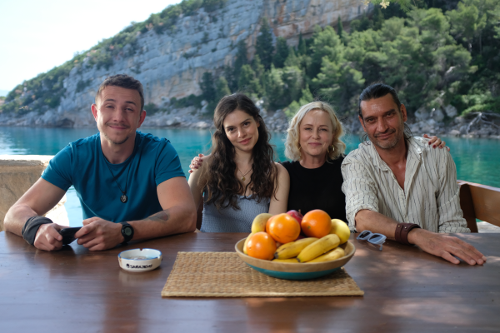
To ty nosíš smůlu, lásko
(Smolu nosíš ty, láska )
Premiéra: 6. 7. 2023

Sardinka Production, Slovensko, 2023
Režie: Samuel Spišák
Producentka: Michaela Čobejová
Scénář: Lukáš Obermajer
Kamera: Lukáš Teren ASK
Hudba: Juraj Haško
Hrají: Michaela Čobejová, Ivan Franěk, Leona Skleničková, Jakub Štáfek, Ady Hajdu, Marko Igonda

Sladká komedie se slanou příchutí, jejíž hlavní hrdinka řeší otázku, zda dát přednost jistotě a kariéře, nebo dobrodružství a lásce.
Padesátnice Monika má pocit, že v životě dosáhla všechny pro společnost důležité mety. Dítě už má odrostlé a jako workoholičce se jí kariérně velmi daří. S manželem má však společného stále méně a méně a v myšlenkách se vrací do mládí, kdy se nebála vybočit ze zajetých kolejí a uměla ocenit krásu okamžiku. Monika se rozhodne objevit své dobrodružné já a přihlásí se na kurz lezení, který pořádá Igor. Ten je absolutním protikladem Moniky - spontánní až chaotický blázen, celoživotní dobrodruh bez sebereflexe a smyslu pro zodpovědnost, který se zmítá v problémech, za které může jeho lehkovážný životní styl.
Námět podle producentky filmu a zároveň představitelky hlavní role napsal sám osud. „Ten film ke mně přišel sám, na letní dovolené s přáteli. Dívala jsem se na jeden zamilovaný pár a říkala jsem si, že tohle je na natočení,“ říká Michaela Čobejová. Snímek, jak dále tvrdí, „je o hledání sebe sama. O Monice, která i přesto, že je vdaná a má úspěšnou kariéru, touží objevit skutečný smysl svého života. Chce si splnit sny, o kterých ani nevěděla, že má,“ vysvětluje. Igor, který v ní probudí tyto touhy, je horolezec a jeskyňář. „Je to velký dobrodruh. Žije mimo zákony civilizace. Prochází se přírodou a zapomíná žít zodpovědně a starat se i o jiné věci. Až setkání s Monikou ho zčásti vrátí do reality,“ vysvětluje český herec Ivan Franěk a jeho filmová partnerka jej doplňuje: „Je to zkrátka krásný a úsměvný příběh lásky.“
Film kombinuje romantickou komedii s road movie, odehrává se v kouzelném prostředí Tater, slovenských jeskyní a chorvatského ostrova Hvar.

Přístupnost: nevhodné pro děti do 12 let
Žánr: dobrodružná romantická komedie
Verze: česky a slovensky
Stopáž: 98 minut
Formát: 2D DCP, zvuk 5.1
Monopol do: 6. 7. 2033
Programování: Zuzana Černá, GSM: 602 836 993, cerna@cinemart.cz
Filmy si objednejte na www.disfilm.cz

